Zad.1. Poniżej pokoloruj tylko te obrazki, które kojarzą ci się ze Świętami Wielkiej Nocy.
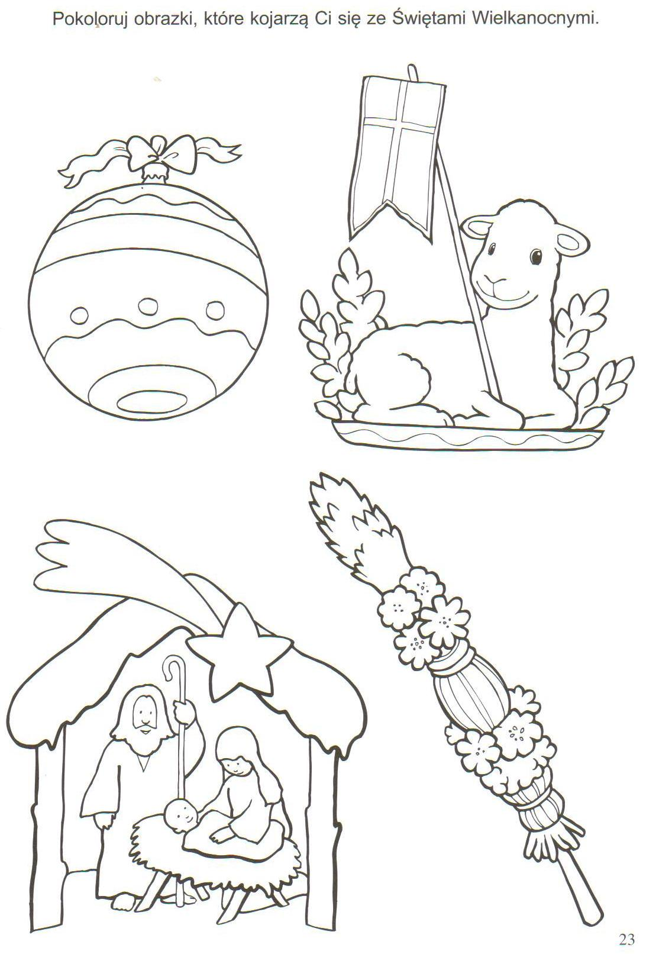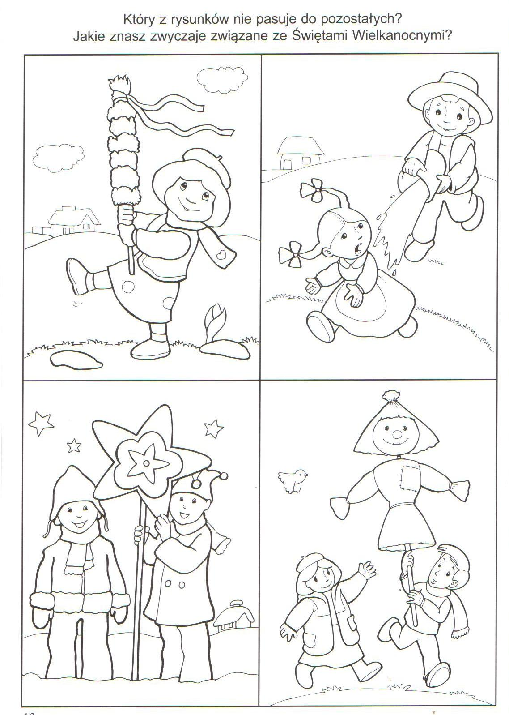

Zad.2.
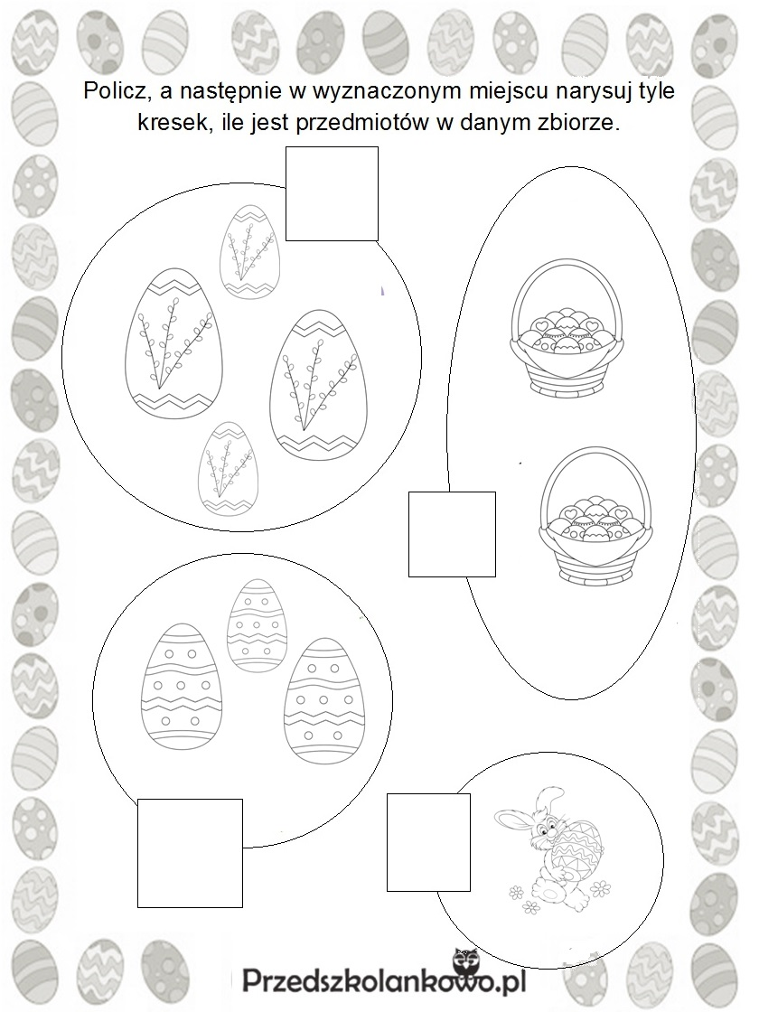
Zad.3.Sprawdź który koszyczek należy do którego dziecka

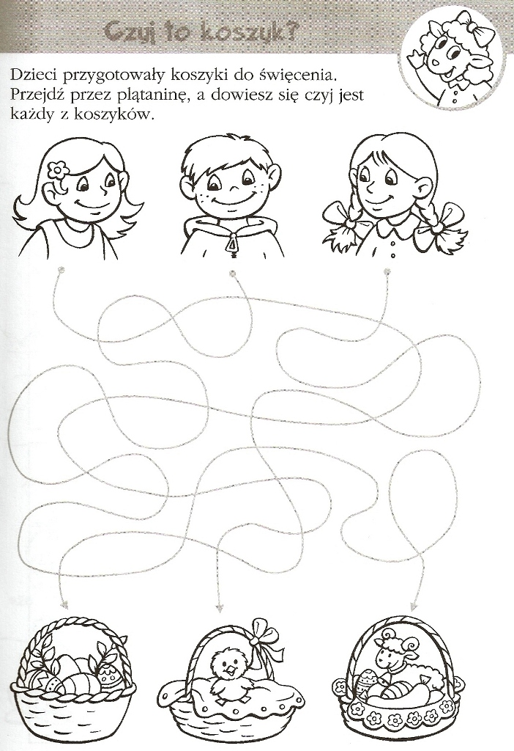

Zad.4. Przyjrzyj się uważnie obrazkom. W każdym rzędzie skreśl dziewczynkę lub chłopca który nie pasuje do pozostałych.
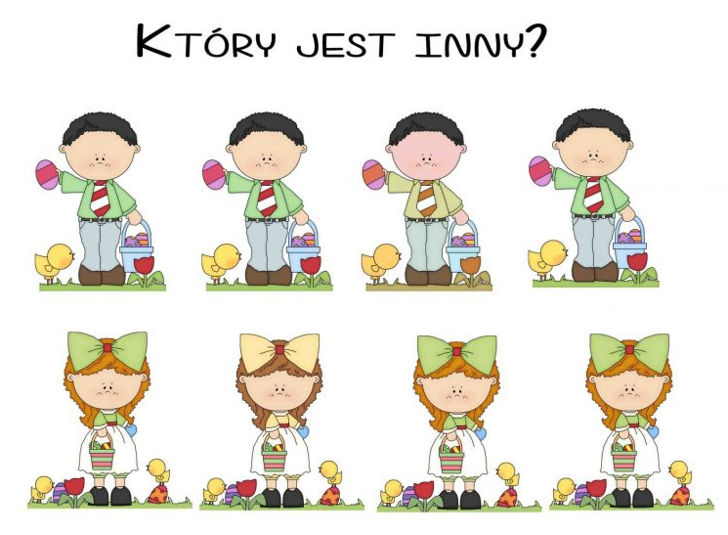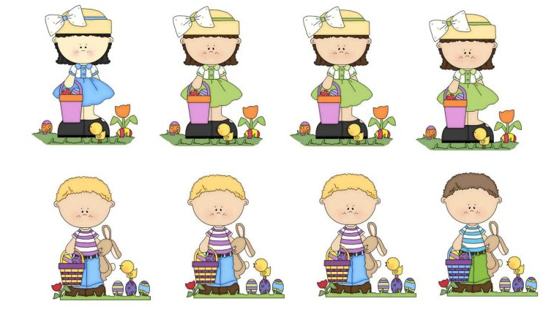

Zad.5. Pokoloruj pisankę według ustalonego wzoru
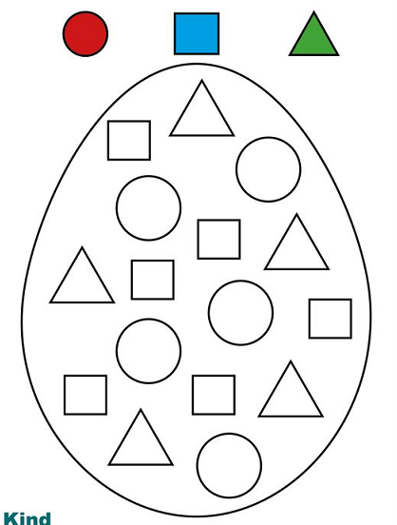

Powodzenia ! M. Sypień.

